Work4U - מדריך למשתמש
מדריך שימוש למשתמשים
ברוכים הבאים ל-Work4U, אפליקציה למציאת מקום עבודה מתאים מחוץ לבית או למשרד. בעזרת האפליקציה ניתן למצוא בתי קפה, מתחמי עבודה וחללי עבודה שמתאימים לצרכים האישיים שלכם: שקט, שקעים, Wi-Fi, מחירים, עומס במקום ועוד.
המדריך מיועד לכל משתמש חדש שרוצה להבין איך להשתמש באפליקציה בצורה פשוטה וברורה.

מה אפשר לעשות באפליקציה?
באמצעות Work4U אפשר:
• ליצור חשבון ולהתחבר.
• להגדיר העדפות עבודה אישיות.
• למצוא מקומות עבודה קרובים על גבי מפה.
• לסנן מקומות לפי שקט, שקעים, Wi-Fi, מחיר ושעות פתיחה.
• לראות פרטים מלאים על כל מקום.
• לבדוק תחזית עומס לפי שעות.
• לדווח לקהילה איך המקום נראה כרגע.
• לראות את הדירוגים והדיווחים ששלחתם בעבר.
• למנהלי מערכת: להוסיף מקום חדש לאפליקציה.

סוגי משתמשים
באפליקציה קיימים שני סוגי משתמשים:
מה הוא יכול לעשות | סוג משתמש
לחפש מקומות, לשמור העדפות, לצפות בפרטים, לשלוח דירוגים ולנהל את הפרופיל האישי | משתמש רגיל
לבצע את כל פעולות המשתמש הרגיל, ובנוסף להוסיף מקומות חדשים לאפליקציה | מנהל מערכת

מבנה האפליקציה
לאחר התחברות מופיע סרגל ניווט עליון. דרכו ניתן לעבור בין החלקים המרכזיים:

למה הוא משמש | אזור באפליקציה
חיפוש מקומות עבודה וצפייה במקומות מומלצים | מפה
צפייה בדיווחים ששלחתם בעבר | הדירוגים שלי
צפייה בפרטי המשתמש, עריכת העדפות והתנתקות | הפרופיל שלי
מופיע רק למנהלי מערכת | הוספת מתחם

1. התחברות לאפליקציה
כאשר פותחים את Work4U, מגיעים למסך ההתחברות.
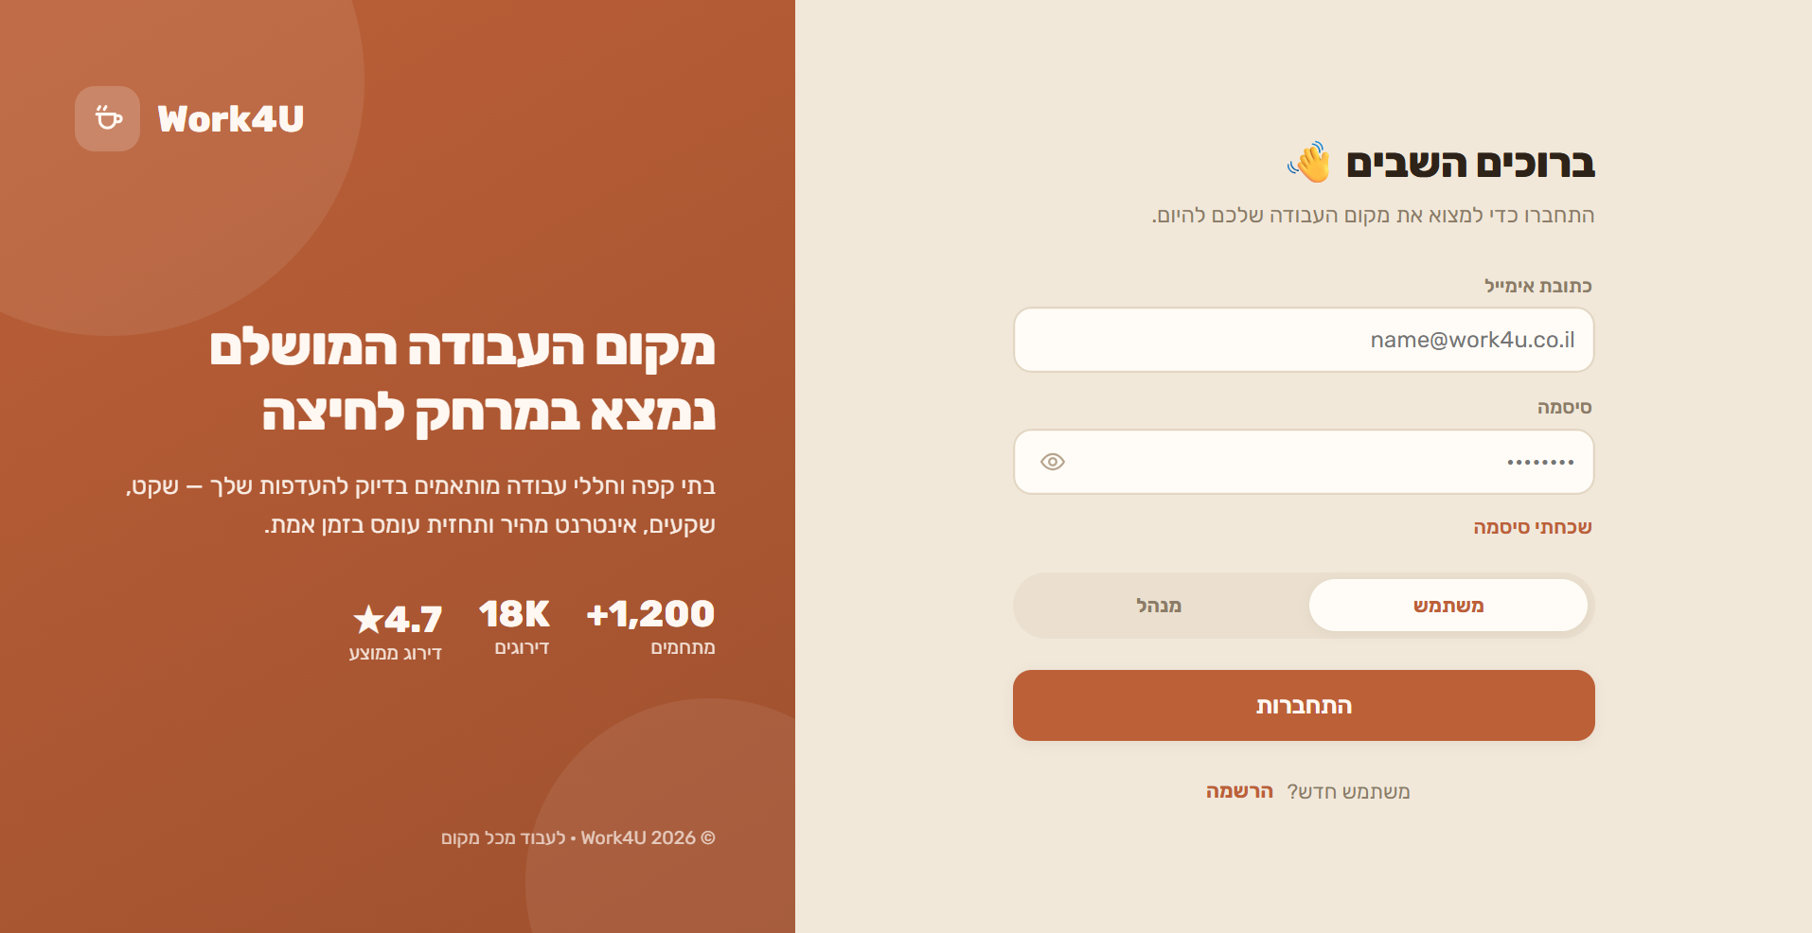

כדי להתחבר:
1. הזינו כתובת אימייל.
2. הזינו סיסמה.
3. ודאו שנבחר מצב "משתמש", אלא אם אתם מנהלי מערכת.
4. לחצו על "התחברות".

אם הפרטים נכונים, תועברו למסך הבית של האפליקציה.
אם מופיעה הודעת שגיאה, בדקו שהקלדתם נכון את האימייל והסיסמה ונסו שוב.

2. הרשמה כמשתמש חדש
אם אין לכם חשבון, יש ליצור חשבון חדש.
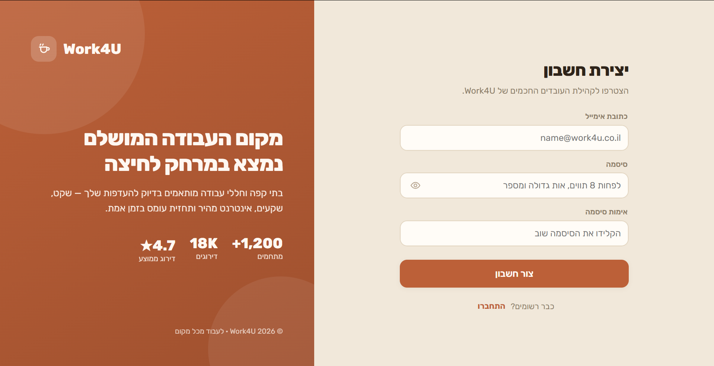

כדי להירשם:
1. במסך ההתחברות לחצו על "הרשמה".
2. הזינו כתובת אימייל.
3. בחרו סיסמה.
4. הקלידו שוב את אותה סיסמה בשדה "אימות סיסמה".
5. לחצו על "צור חשבון".

הסיסמה צריכה לכלול לפחות 8 תווים, אות גדולה באנגלית ומספר.
לאחר הרשמה מוצלחת תעברו למסך הגדרת ההעדפות האישיות.

3. שחזור סיסמה
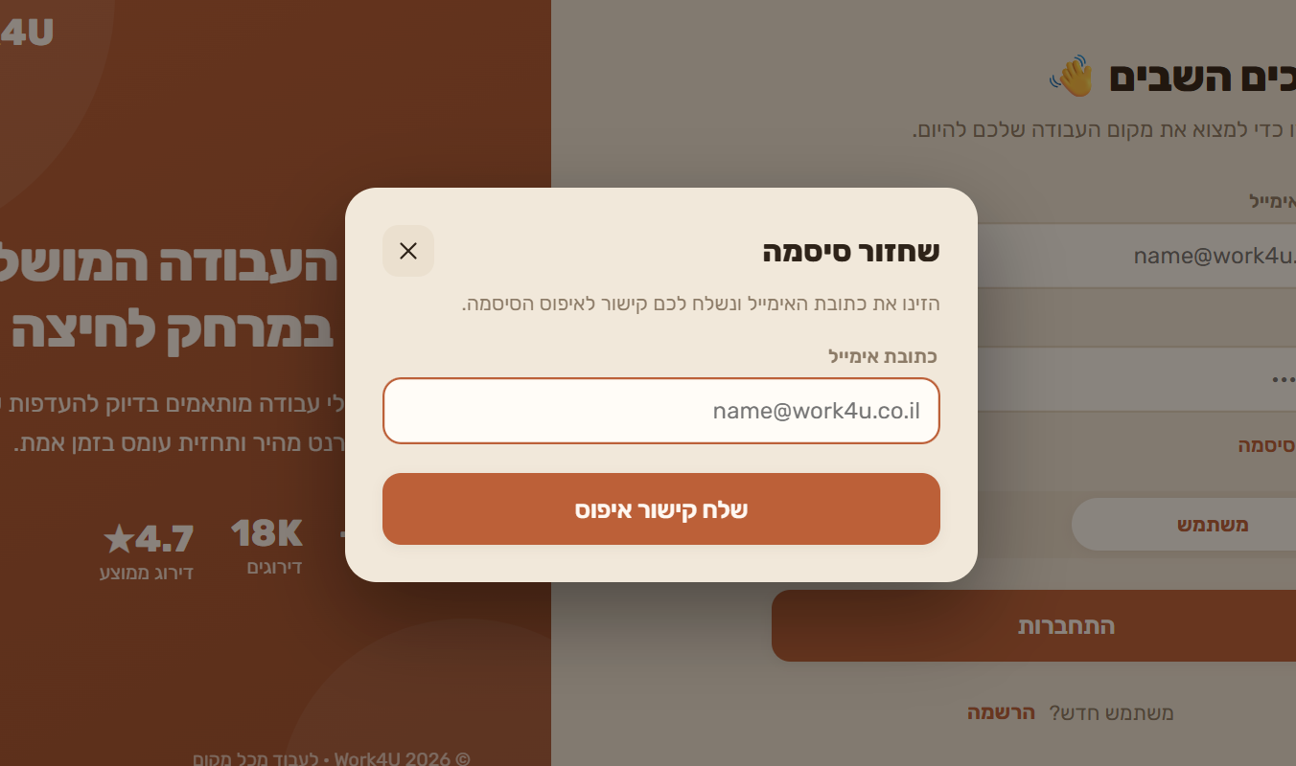

אם שכחתם סיסמה:
1. במסך ההתחברות לחצו על "שכחתי סיסמה".
2. הזינו את כתובת האימייל שלכם.
3. לחצו על "שלח קישור איפוס".
4. בדקו את תיבת הדואר ופעלו לפי ההנחיות.

4. הגדרת העדפות עבודה
מסך ההעדפות עוזר לאפליקציה להבין איזה סוג מקום מתאים לכם.
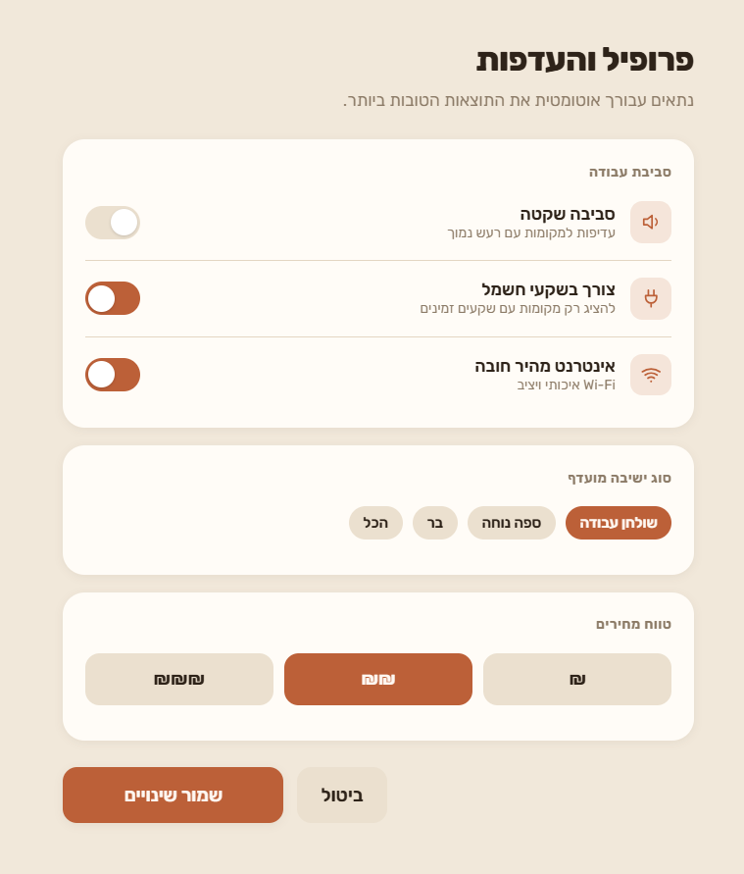

ניתן להגדיר:
• סביבה שקטה
• שקעי חשמל
• Wi-Fi מהיר
• סוג ישיבה
• טווח מחירים

כדי לשמור העדפות:
1. הפעילו או כבו את האפשרויות הרצויות.
2. בחרו סוג ישיבה.
3. בחרו טווח מחירים.
4. לחצו על "שמור פרופיל והמשך" או "שמור שינויים".

לאחר השמירה, האפליקציה תשתמש בהעדפות שלכם כדי להציג מקומות מתאימים יותר.

5. מסך הבית והמפה
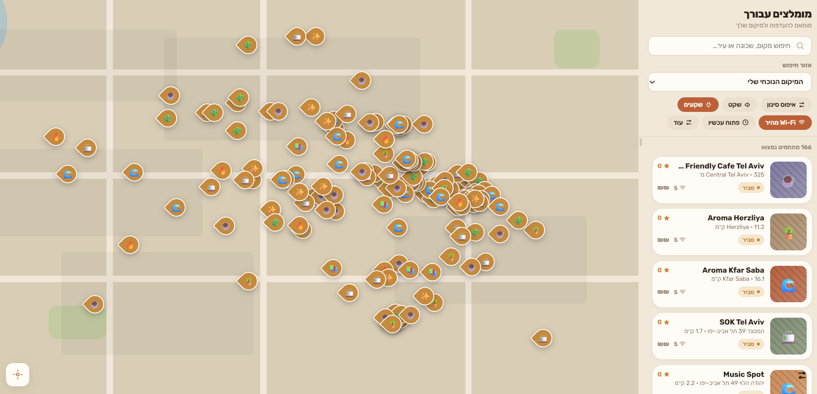
מסך הבית הוא המקום המרכזי לחיפוש מקומות עבודה.
במסך זה תראו:
• מפה עם מקומות באזור.
• רשימת "מומלצים עבורך".
• שורת חיפוש.
• מסננים מהירים.
• אפשרות לפתוח סינון מתקדם.

כדי למצוא מקום:

1. עברו למסך "מפה".
2. הסתכלו ברשימת המקומות המומלצים.
3. אפשר להקליד בשורת החיפוש שם מקום, שכונה או עיר.
4. אפשר לבחור מסננים כמו "שקט", "שקעים", "Wi-Fi מהיר" או "פתוח עכשיו".
5. לחצו על מקום ברשימה או על סימון במפה כדי לפתוח את הפרטים שלו.
אם לא נמצאו מקומות, נסו להסיר חלק מהמסננים או להרחיב את רדיוס החיפוש.

6. סינון מתקדם
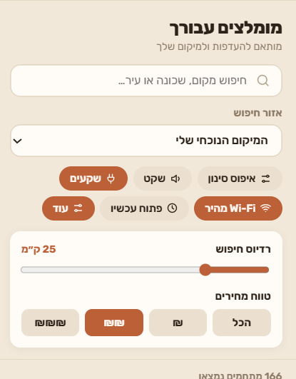
במסך הבית אפשר ללחוץ על "עוד" כדי לפתוח אפשרויות סינון נוספות.
בסינון המתקדם ניתן:

• לשנות את רדיוס החיפוש.
• לבחור טווח מחירים.

דוגמה: אם אתם רוצים למצוא רק מקומות קרובים וזולים, הקטינו את רדיוס החיפוש ובחרו טווח מחירים נמוך.

7. פרופיל מקום
כאשר לוחצים על מקום, נפתח מסך פרופיל המקום.
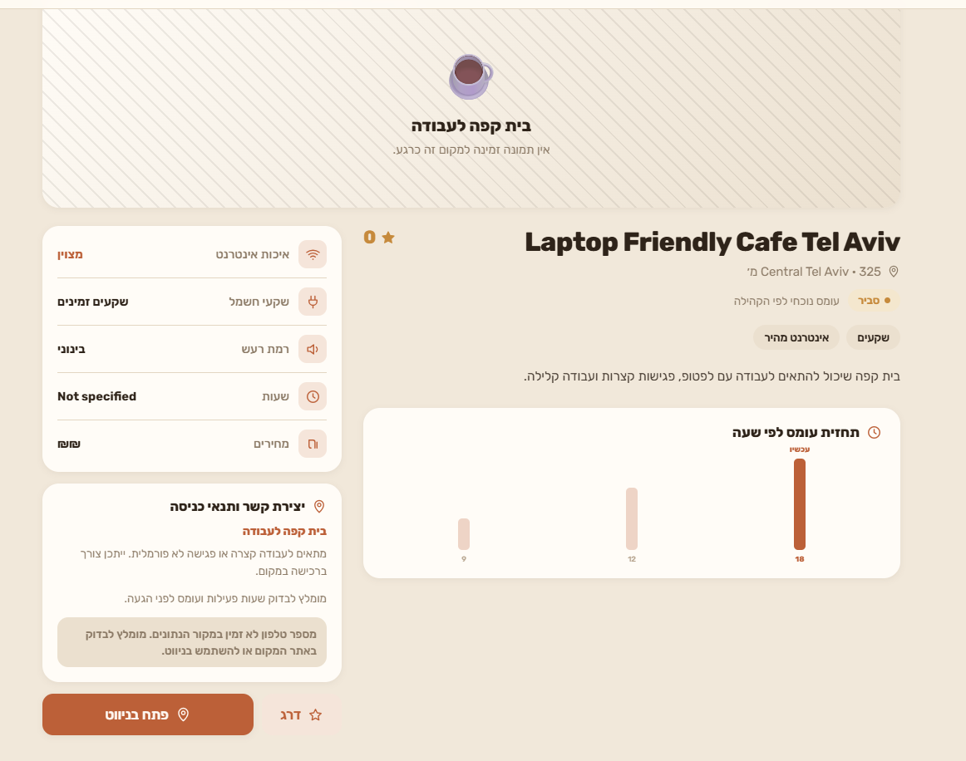

במסך זה אפשר לראות:
• שם המקום.
• אזור ומרחק.
• תמונות.
• דירוג כללי.
• עומס נוכחי.
• האם יש Wi-Fi טוב.
• האם יש שקעים.
• רמת רעש.
• שעות פעילות.
• טווח מחירים.
• תחזית עומס לפי שעות.

כדי להשתמש במסך:
1. בדקו את הפרטים המרכזיים של המקום.
2. הסתכלו על תחזית העומס כדי להבין אם כדאי להגיע עכשיו.
3. אם המקום מתאים, לחצו על "פתח בניווט".
4. אם אתם נמצאים במקום או ביקרתם בו, לחצו על "דרג".
5. לחזרה למסך הבית לחצו על "חזרה למפה".

8. תחזית עומס
תחזית העומס עוזרת להבין כמה המקום צפוי להיות עמוס בשעות הקרובות.
מומלץ לבדוק את התחזית לפני שיוצאים למקום, במיוחד אם אתם צריכים שקט או מקום ישיבה פנוי.
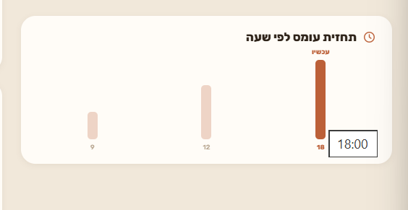

9. דירוג ודיווח על מקום
הדירוגים עוזרים למשתמשים אחרים לדעת מה קורה במקום בזמן אמת.

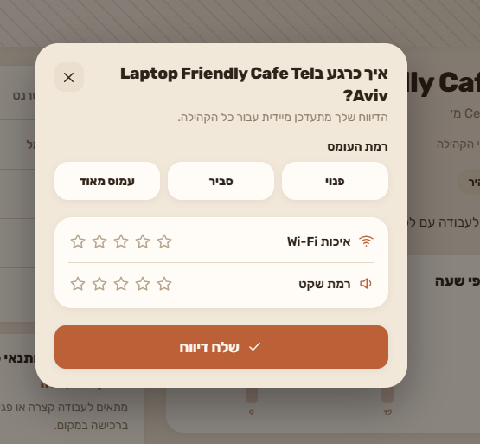

כדי לשלוח דיווח:
1. פתחו פרופיל של מקום.
2. לחצו על "דרג".
3. בחרו את רמת העומס: "פנוי", "סביר" או "עמוס מאוד".
4. דרגו את איכות ה-Wi-Fi.
5. דרגו את רמת השקט.
6. לחצו על "שלח דיווח".

לאחר השליחה תופיע הודעת תודה, והדיווח יעזור לשפר את המידע עבור שאר המשתמשים.
לפעמים תופיע התראה ששואלת אם ביקרתם במקום מסוים. לחיצה על ההתראה תפתח את חלון הדירוג.

10. הדירוגים שלי
במסך "הדירוגים שלי" אפשר לראות את הדיווחים ששלחתם בעבר.
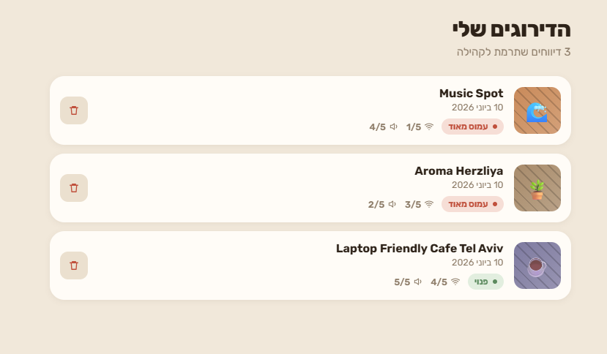
במסך זה ניתן:

• לראות באילו מקומות דיווחתם.
• לראות מתי נשלח הדיווח.
• לראות מה דירגתם מבחינת עומס, Wi-Fi ושקט.
• לפתוח שוב את פרופיל המקום.
• למחוק דיווח קודם.
כדי למחוק דיווח, לחצו על סמל פח האשפה ליד הדיווח.

11. הפרופיל שלי
מסך "הפרופיל שלי" מציג את פרטי המשתמש והגדרות מרכזיות.
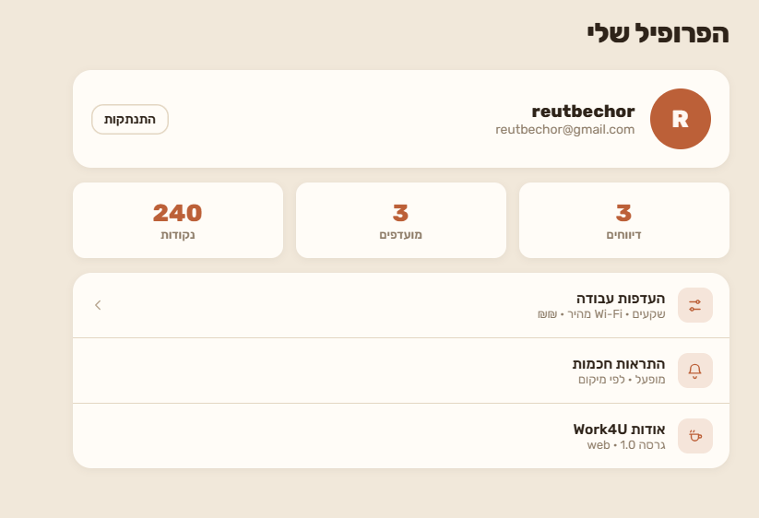

במסך זה אפשר:
• לראות את כתובת האימייל שלכם.
• לראות כמה דיווחים שלחתם.
• לעבור לעריכת העדפות העבודה.
• לראות מידע כללי על האפליקציה.
• להתנתק מהחשבון.

כדי לערוך העדפות:
1. לחצו על עיגול הפרופיל בסרגל העליון.
2. לחצו על "העדפות עבודה".
3. עדכנו את ההעדפות.
4. לחצו על "שמור שינויים".

כדי להתנתק:
1. פתחו את "הפרופיל שלי".
2. לחצו על "התנתקות".

12. טיפים לשימוש טוב יותר

• הגדירו העדפות מדויקות כדי לקבל המלצות טובות יותר.
• אם אין תוצאות, נסו להרחיב את רדיוס החיפוש.
• בדקו את תחזית העומס לפני יציאה למקום.
• שלחו דירוגים אחרי ביקור כדי לעזור לקהילה.
• אם אתם צריכים לעבוד בשקט, השתמשו במסנן "שקט" ובדקו גם את רמת הרעש בפרופיל המקום.
• אם אתם עובדים עם מחשב נייד, הפעילו את מסנן "שקעים".

13. תקלות נפוצות

מה אפשר לעשות | בעיה
בדקו שהאימייל והסיסמה הוקלדו נכון | לא מצליחים להתחבר
ודאו שהיא כוללת לפחות 8 תווים, אות גדולה ומספר | הסיסמה בהרשמה לא מתקבלת
נסו להסיר מסננים או להגדיל רדיוס חיפוש | לא מופיעים מקומות
בדקו שעות אחרות בתחזית העומס | המקום עמוס מדי
נסו שוב לאחר כמה רגעים | הדיווח לא נשלח
הכפתור מופיע רק למנהלי מערכת | לא רואים כפתור "הוספת מתחם"

